Station 1

Arbeitsauftrag:
Untersucht den vorliegenden Präsentationshauptteil. Was passiert hier mit den Argumenten? Streicht unpassende Argumente heraus und versucht, die passenden Argumente richtig anzuordnen. Schreibt eine logische Reihenfolge der Argumente auf euer Flipchartpapier.

Totholz und Biodiversität
In Deutschland sind ca. 11,4 Millionen Hektar bewaldet, also etwa ein Drittel der gesamten Landfläche. Damit macht auch die Beforstung etwa 32 % der Landnutzung aus, während die Landwirtschaft etwa 52 % ausmacht. Landwirtschaftliche Nutzung schließt nicht nur Tierhaltung, sondern auch Ackerbau mit ein. In der Viehhaltung wird in den letzten Jahren immer mehr auf das Tierwohl geachtet und somit wird der Bio-Markt immer stärker. Der Preis für die Milch sinkt jedoch und bringt damit immer wieder Bauern in finanzielle Not. Die Beforstung ist ein Industriezweig, der ca. 1,1 Millionen Arbeitsplätze schafft und Holz als nachwachsender Rohstoff wird immer gefragter.

Der Borkenkäfer beispielsweise lebt im Totholz. Durch die Beforstung des Waldes bleibt kaum Totholz zurück, das viele Arten von Pilzen, Pflanzen und Tieren als Nahrung oder Behausung benötigen. Viele Menschen glauben, dass Pilze Pflanzen seien, doch Pilze bilden eine eigene biologische Klasse. Im ökologischen System sind die biologischen Vorgänge von Tieren, Pflanzen und Pilzen miteinander verbunden und damit voneinander abhängig. Bestimmte Spechtarten ernähren sich fast ausschließlich vom Borkenkäfer. Wenn dem Borkenkäfer die Lebensgrundlage entzogen wird und damit der Bestand kleiner wird, können sich die Spechte nicht mehr ernähren und sind ebenso vom Aussterben bedroht.

Totholz ist damit ebenso wichtig für die Biodiversität wie der Baumbestand. Besonders alter Baumbestand ist wichtig für das ökologische Gleichgewicht, da ältere Bäume viel mehr CO2 aufnehmen und speichern können als jüngere. Zudem haben alte Bäume einen größeren Durchmesser. In breiten Stämmen bilden sich große Baumhöhlen in denen Tierarten, wie beispielweise der geschützte Juchtenkäfer, beheimatet sind. Deshalb ist es wichtig, den alten Baumbestand zu erhalten. In großen alten Bäumen kann man außerdem besser klettern, was auch für die Kinder sehr erfreulich ist. Die wirtschaftliche Nutzung muss darum dafür Sorge tragen, dass ein angemessen großer Anteil der alten Bäume erhalten bleibt.

Station 2

Arbeitsauftrag:
Schaut euch die vorliegenden PowerPoint-Folien an. Sie sollen in einer fünfzehnminütigen Präsentation zum Einsatz kommen. Achtet dabei auf die Fragestellung und die Anzahl der Argumente. Notiert auf eurer Flipchart, was die Autorin im Hinblick darauf gut gemacht hat, was besser sein könnte und welche Themen kürzer abgehandelt werden könnten.

Station 3

In den folgenden Beispielen werden aus Aussagen, Experimenten und Studien Schlüsse gezogen. Es geht in allen Beispielen um die Vielfalt der Lebensformen (Biodiversität).

Schaut euch diese Schlüsse bitte ganz genau an: Sind sie richtig gezogen worden? Warum? Welche Schlussfolgerungen können überhaupt aus diesen Aussagen und Studien gezogen werden? Notiert eure Antworten und Begründungen.

- In einem Stück Totholz wurde ein Exemplar des seltenen, vom Aussterben bedrohten Käfers entdeckt. Man kann daher schlussfolgern, dass die Anstrengungen zum Schutz des selten gewordenen Käfers Wirkung zeigen und die Art gerettet ist.

- Die Altersstruktur der Bäume ist laut Studien ein wichtiges Kriterium für die Förderung der Biodiversität in Wäldern, denn ältere Bäume haben einen größeren Umfang. Seltene Käferarten benötigen große Baumhöhlen, die als Nistplatz dienen können. Damit sich überhaupt so große Höhlen bilden können, müssen die Bäume folglich einen gewissen Umfang erreichen und daher altern dürfen.

- Ein Viertel des weltweiten Bestandes an Rotbuchen entfällt auf Deutschland. Eine Studie gelangt zu dem Schluss, dass noch junge Buchenwälder ohne auffällig ausgebildete Krautschicht artenarm sind und nur wenige Arten in ihrem Schatten leben können. Daraus folgt, dass Buchenwälder zur Biodiversität keinen positiven Beitrag leisten und daher auch nicht schützenswert sind.

- Die Vielfalt der Lebensformen hat sich im Laufe der Zeit entwickelt und stellt keine Naturkonstante dar. Die Vielfalt hat sich immer schon verändert und wird sich auch in Zukunft anpassen. Daraus kann man schließen, dass keine besonderen Anstrengungen unternommen werden müssen, um die aktuelle Vielfalt zu bewahren.

Station 4:

Arbeitsauftrag:
Schaut euch die verschiedenen Informationsmaterialien an und überlegt, welche sich besonders gut zur Veranschaulichung eignen und welche nicht. Warum ist das so? Notiert, welches Material ihr in welcher Situation einsetzen würdet.

Material 1: Text
Die Erde beherbergt eine unermessliche Zahl an Arten und Lebensräumen. Wälder, Korallenriffe, Wüsten und Moore – jedes dieser Systeme hat ein eigenes Erscheinungsbild und eine ganz eigene Gemeinschaft von Organismen. Diese Vielfalt zieht sich durch alle Ebenen des Lebendigen: von den Genen einzelner Individuen über die Fülle der Arten bis hin zu den großen Ökosystemen der Erde. Der Begriff Biodiversität fasst all das zusammen – mal enger verstanden als bloße Artenvielfalt, mal weiter gefasst als die gesamte Bandbreite biologischer Strukturen und Zusammenhänge.

Quelle: KI-generiert mit ChatGPT

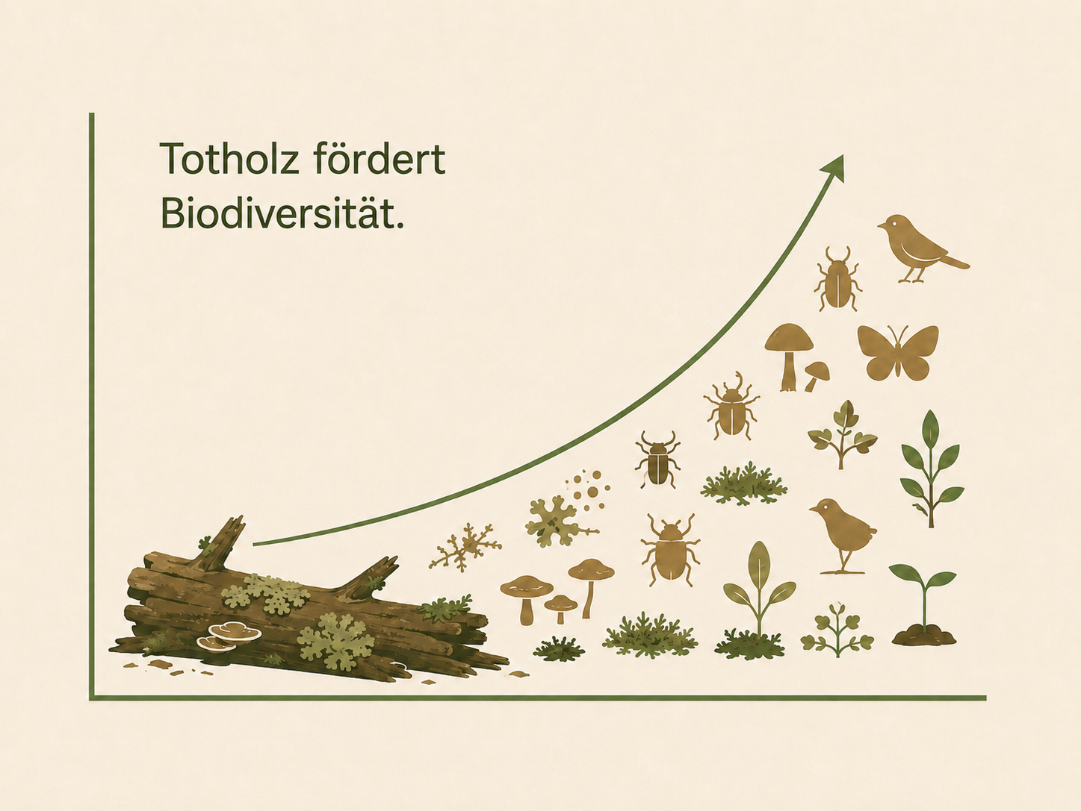
Material 2: Grafik

Abbildung: KI-generiert mit ChatGPT

Material 3: Bilder
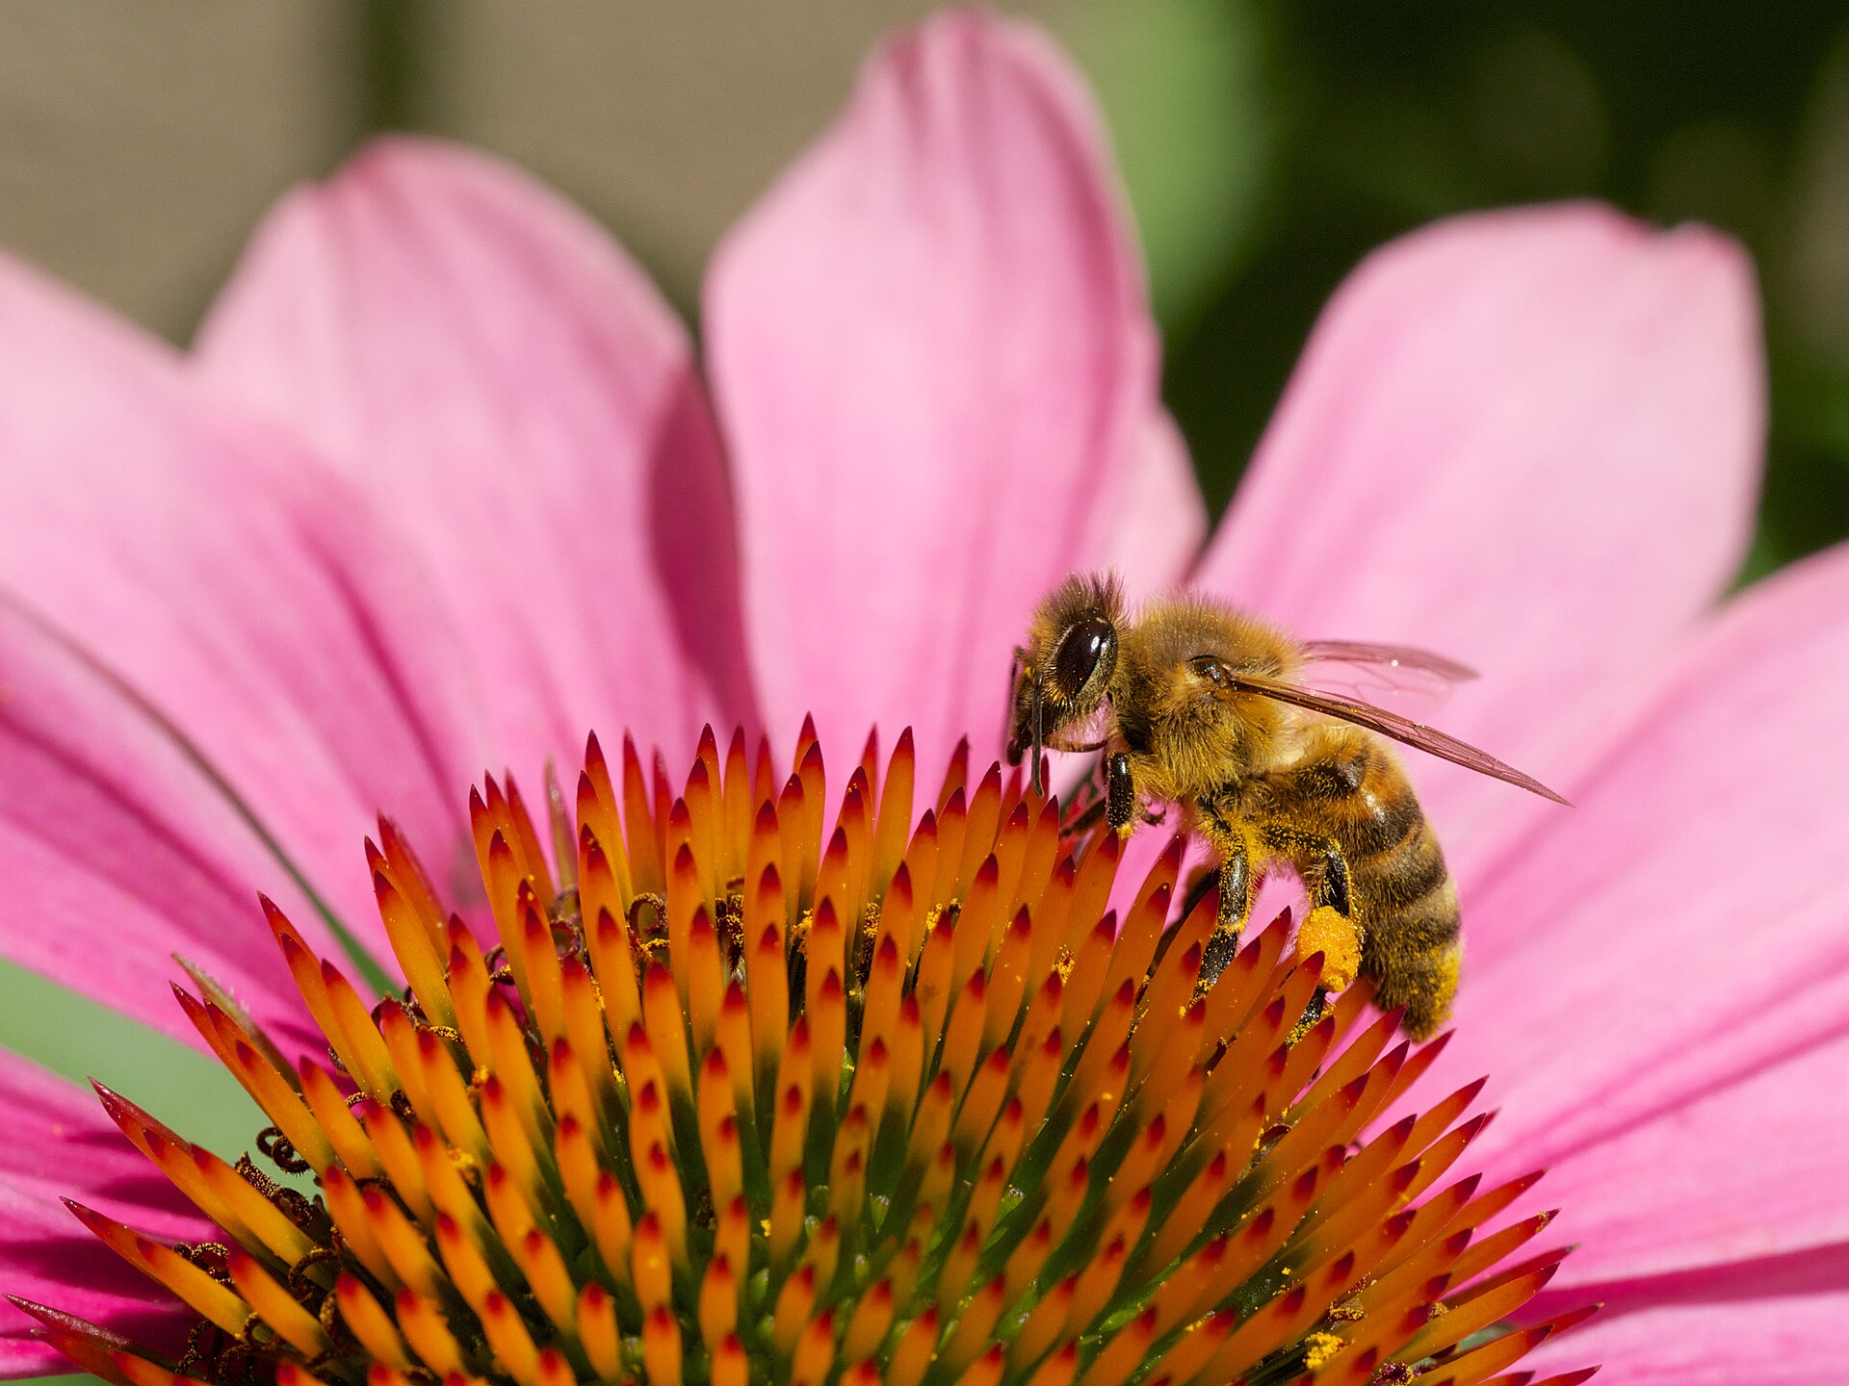
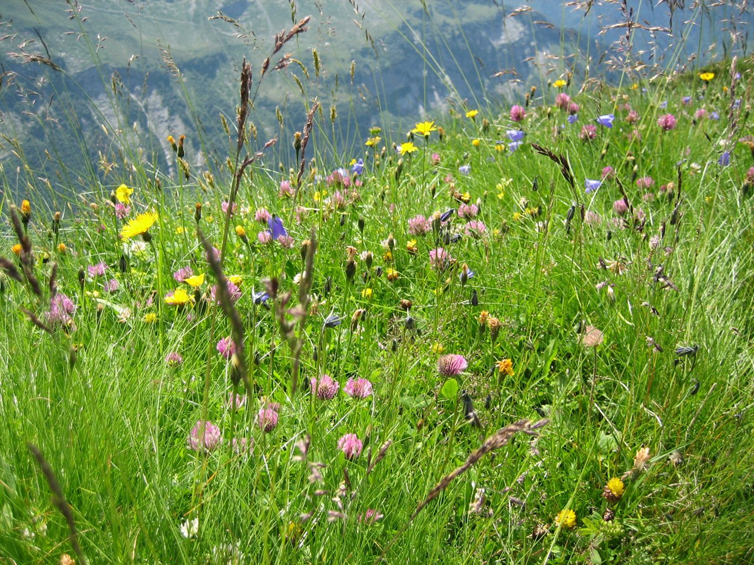
Abbildung: Sputniktilt. (2013). Bee on Echinacea. Abgerufen am 9. März 2026, von https://de.wikipedia.org/wiki/Bienen#/media/Datei:Bee_on_Echinacea.jpg
Lizenz: CC BY-SA 3.0

Abbildung: Cooper. (2009). Alpenwiese. Abgerufen am 9. März 2026, von https://de.wikipedia.org/wiki/Bienen#/media/Datei:Bee_on_Echinacea.jpg
Lizenz: CC BY-SA 3.0

